**GOBIERNO DE CHILE**

**MINISTERIO DE OBRAS PÚBLICAS**

**DIRECCIÓN GENERAL DE AGUAS**

**DIRECCIÓN REGIONAL DE AGUAS - REGIÓN DEL MAULE**

PLAN MAESTRO DE RECURSOS HÍDRICOS

REGIÓN DEL MAULE

ETAPA 1. LEVANTAMIENTO, RECOPILACIÓN Y ANÁLISIS DE INFORMACIÓN

(Borrador 1)

ANEXO 6. TALLERES PARTICIPACIÓN CIUDADANA

REALIZADO POR:

EVERIS CHILE S.A.

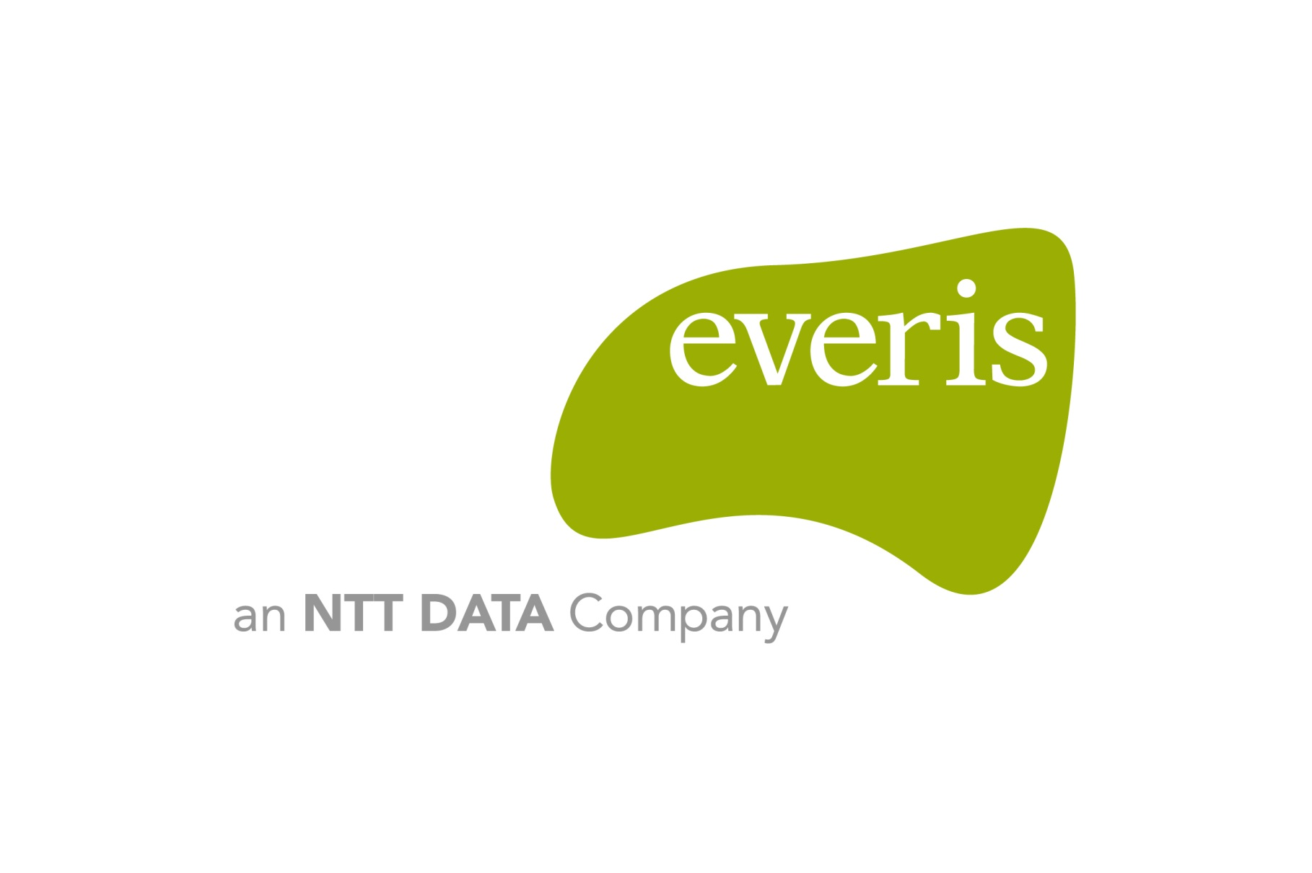

TALCA, MAYO 2016

ÍNDICE DE CONTENIDO

1. OFICIO INVITACIÓN A COMITÉ TÉCNICO 2

2. REGISTRO DE ASISTENCIA A REUNIÓN COMITÉ TÉCNICO ASESOR, 17 DE FEBRERO 2016 4

3. REGISTRO DE ASISTENCIA A REUNIÓN COMITÉ TÉCNICO ASESOR, 28 DE ABRIL 2016 6

4. ACTA REUNIÓN DE INICIO COMITÉ TÉCNICO ASESOR 8

5. PAUTA DE ENTREVISTAS SEMIESTRUCTURADAS 11

6. TARJETONES DE INVITACIÓN A LOS TALLERES 13

7. MINUTA PRESENTACIÓN DEL ESTUDIO 15

8. MAIL DE INVITACIÓN 17

9. CÁPSULAS RADIALES 21

10. NÓMINA DE ASISTENCIA JORNADA UDE LINARES 23

11. NÓMINA DE ASISTENCIA JORNADA UDE CURICÓ 26

12. NÓMINA DE ASISTENCIA JORNADA UDE CAUQUENES 28

13. NÓMINA DE ASISTENCIA JORNADA UDE TALCA 29

# 

# OFICIO INVITACIÓN A COMITÉ TÉCNICO

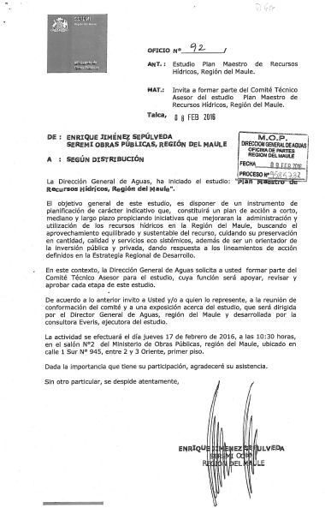

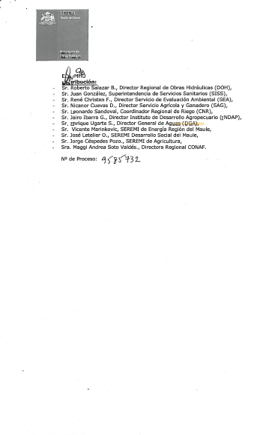

# REGISTRO DE ASISTENCIA A REUNIÓN COMITÉ TÉCNICO ASESOR, 17 DE FEBRERO 2016

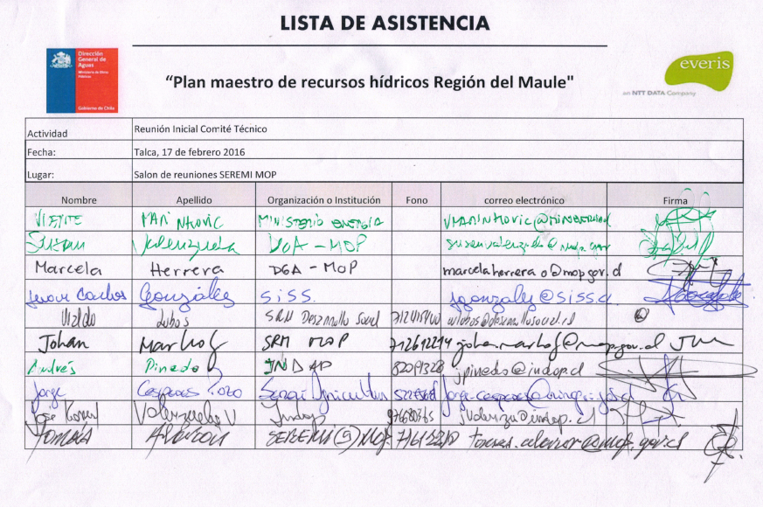

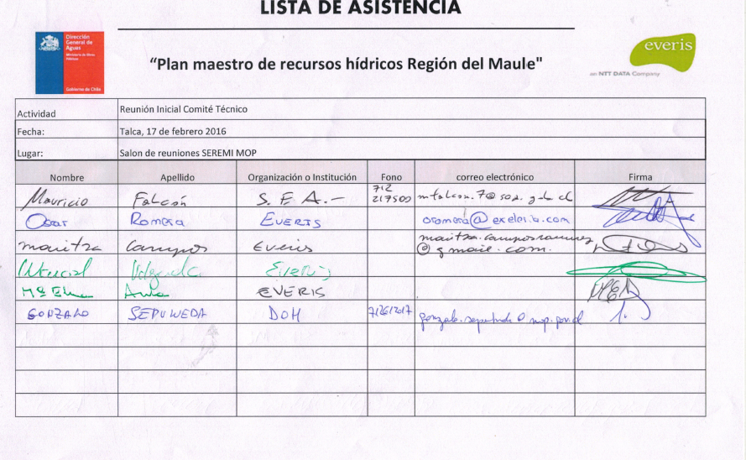

# REGISTRO DE ASISTENCIA A REUNIÓN COMITÉ TÉCNICO ASESOR, 28 DE ABRIL 2016

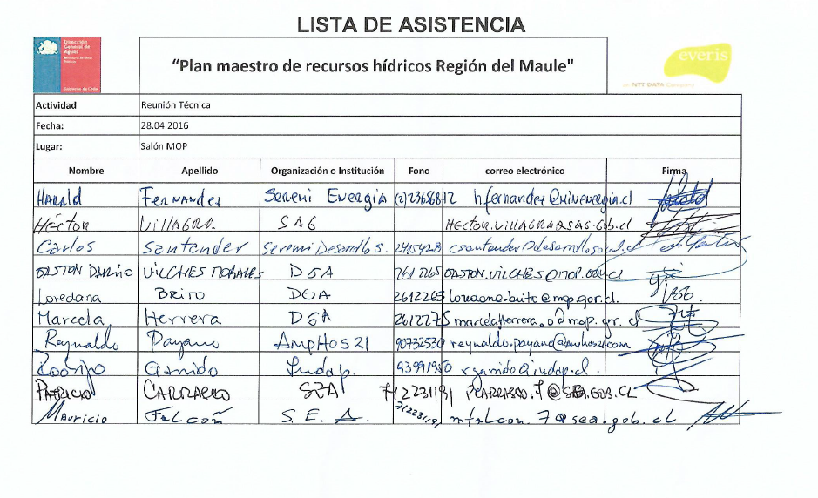

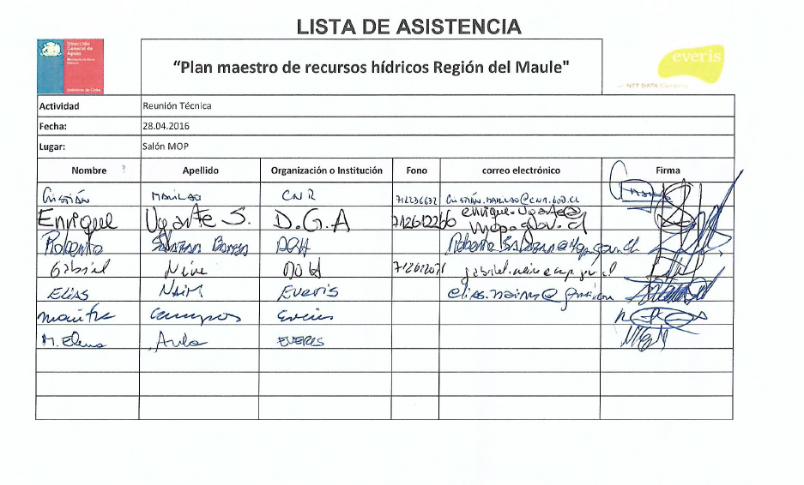

# ACTA REUNIÓN DE INICIO COMITÉ TÉCNICO ASESOR

|  |  |  |  |  |  |  |  |
| --- | --- | --- | --- | --- | --- | --- | --- |
| Logo DGA Chile | **PLAN MAESTRO DE RESURSOS HÍDRICOS**  **REGIÓN DEL MAULE** | | | | | | |
| MINUTA DE REUNIÓN | | | | | | | |
| REUNIÓN Nº: R1  Contrato DGA N° 31 (Everis) | | FECHA: 17-02-2016 | | | LUGAR: Ministério de Obras Públicas, Talca | | |
| **HORA DE INICIO**: 10:30 | | | | **HORA DE TÉRMINO:** 11:30 | | | |
| PARTICIPANTE: | | | INSTITUCIÓN/ORGANIZACIÓN: | | | | |
| Marcela Herrera Olivares | | | DGA-Región del Maule | | | | |
| Susan Valenzuela | | | DGA-Región del Maule | | | | |
| Johan Marholz | | | UGAT- SEREMI MOP | | | | |
| Tomás Alarcón | | | SEREMI MOP (s) | | | | |
| Gonzalo Sepúlveda | | | DOH MOP | | | | |
| Mauricio Falcón | | | SEA | | | | |
| Vicente Marinkovic | | | SEREMI Energía | | | | |
| Juan Carlos González | | | SISS | | | | |
| Waldo Lobos | | | SRM Desarrollo Social | | | | |
| Andrés Pineda | | | Indap | | | | |
| Jorge Céspedes | | | SEREMI Agricultura | | | | |
| José Valenzuela | | | Indap | | | | |
| Oscar Romera Martínez | | | Everis Chile S.A | | | | |
| Maritza Campos Ramírez | | | Everis Chile S.A | | | | |
| Maria Elena Ávila | | | Everis Chile S.A | | | | |
| Marcial Valenzuela Celis | | | Everis Chile S.A | | | | |
| **Temas tratados (Tabla)** | | | | | | | |
| 1. Bienvenida a los asistentes 2. Presentación del Plan Maestro de Recursos Hídricos Región del Maule a los participantes de la reunión por EVERIS Chile 3. Consulta de los asistentes 4. Formación del Comité Técnico | | | | | | | |
| **Desarrollo de la reunión** | | | | | | | |
| Sr. Tomas Alarcón, SEREMI (S)de OOPP, da la bienvenida a los asistentes, iniciando la primera reunión del Comité Técnico Asesor destacando la importancia de este proyecto para la región. Añade la trascendencia del comité técnico en este proyecto y da la palabra a la Sra. Susan Valenzuela en representación del director de la DGA.  Sra. Susan Valenzuela de la DGA, refuerza la importancia de la participación de los asistentes en el Comité Técnico, que acompañara el desarrollo de todo el estudio hasta la construcción del Plan Maestro.  La empresa consultora adjudicada para el Plan Maestro de Recursos Hídricos Región del Maule y a su jefe de proyecto, Sr. Maritza Campos Ramírez, presentan el estudio y sus alcances.  La presentación da cuenta de la conformación del comité técnico, sus funciones, responsabilidades y funcionamiento.  Comentarios de la exposición por los asistentes invitados:   * Sr Vicente Marinkovic, SEREMI de Energía, pone a disposición de la consultora un estudio reciente de las cuencas y sub cuencas para conocimiento de la empresa consultora. Añade la importancia de que el estudio considere los actores turísticos, que son relevantes en esta región * Sr. Johan Marholz, de la SEREMI MOP, Indica la importancia de incluir otros participantes en el comité como: MINVI, SERVIU, SERNAPESCA y SERNATUR. Incluye comentarios específicos sobre proyectos no realizados por la supuesta escasez de agua en el litoral. * Sr. Jorge Céspedes, de la Seremi Agricultura, consulta si el Plan estudiara las aguas subterráneas. * Sra. Susan Valenzuela informa que el Plan comprenderá el diagnóstico, levantamiento de brechas e iniciativas de todo el recurso hídrico de la región. * Se solicita Incluir el Gobierno Regional en el comité técnico. Las representantes de la DGA manifiestan que el objetivo es técnico y no financiero. Y que el proceso de participación ciudadana incluye como actor relevante al GORE. * En relación a las Fechas de entrega de informes, los participantes dudan sobre el tiempo dado para corregir cada etapa, sugiriendo a la DGA y a la consultora que en reunión se exponga el informe y se flexibilice la entrega de observaciones a la DGA. * Se acuerda que se entregaran los informes en cd en la reunión del comité y además se creara una nube, como forma de entrega a los miembros del comité. * Se conversa sobre la posibilidad de generar un aporte a las modificaciones del Código de aguas, actualmente en discusión. Sin embargo, el Plan Maestro sólo puede sugerir entre sus medidas no estructurales algún cambio normativo, el cual la DGA no puede asegurar se cumpla. * Se solicita generar instancias de participación de las academias, separadas de otros actores. La DGA plantea que se revisara la propuesta. * DGA recuerda que este es un comité técnico y que muchos de los actores sugeridos estarán incluidos en el proceso de participación ciudadana contemplado. | | | | | | | |
| **Acuerdos y exposición de antecedentes** | | | | | | | |
| **Acuerdos y Alcances** | | | | | | **Responsable** | **Fecha** |
| 1. Enviar la Presentación a los asistentes con los contactos de DGA regional y responsables de EVERIS. 2. Se incluirá en el comité Técnico a un representante MINVU-SERVIU y otro de SERNATUR. 3. Se coordina el envío de la documentación de interés para la consultora 4. Se considerará la posibilidad de incluir en la Participación ciudadana un espacio con los académicos 5. Se formalizará la constitución del comité vía Resolución MOP. | | | | | | DGA  DGA y EVERIS  Participantes  EVERIS | 23.02.2016  Abril 2016  Marzo 2016 |

# PAUTA DE ENTREVISTAS SEMIESTRUCTURADAS

|  |  |
| --- | --- |
| TEMA | PREGUNTAS |
| I. Contexto / caracterización | * ¿Su institución qué relación tiene con el recurso Hídrico? * ¿Qué rol tiene Ud. en el quehacer de su Institución? * ¿Conoce las Funciones de la Dirección General de Aguas(DGA)? * ¿Cómo se relacionan sus funciones con las funciones de la DGA? * ¿Existe en la región la capacidad de generar redes de colaboración entre organismos públicos y privados |
| II. Dimensión Organizacional | * ¿Conoce respecto a la administración y distribución el agua en la región? * ¿Cómo cree que están haciendo su trabajo para fiscalizar? (usurpación de agua, conflicto, aforo, etc.) * ¿Cree que existen conflictos en torno al tema del agua? De la siguiente lista de aspectos, ¿En cuál de ellos se presentan mayores problemas?   - Infraestructura  - Transparencia en la distribución  - Transparencia en la información  - Ambiental  - Falta de organización  - Otro   * ¿Cómo evalúa la participación de los usuarios en las organizaciones de agua de la cuenca?, ¿Por qué? * ¿Cree usted que el actual sistema de administración del agua será capaz de asumir las complejidades en el futuro (tales como el aumento de la demanda, escasez hídrica, deterioro de infraestructura, cambios en el Código de Agua) ?, ¿Por qué? |
| III. Dimensión Legal | * ¿Qué aspectos legales usted considera prioritarios para regular y normar el tema hídrico? * ¿Cuáles son los cambios que usted destaca como positivos en la modificación que se está realizando al Código de Aguas? |
| IV. Dimensión Productiva | * ¿Qué importancia le atribuye al agua para el desarrollo de la región? * ¿Cuáles son las principales deficiencias en el uso y administración del agua que usted considera determinantes en la región? * ¿Cuáles de los siguientes usos del agua le parecen de mayor relevancia?   - Uso agrícola  - Uso industrial, minero  - Consumo humano (para la bebida)  - Sanitario.  - Uso Hidroeléctrico  - Recreacional.  - Caudal ecológico   * En los últimos años, ¿Se han realizado proyectos de mejora de infraestructura? |
| V.- Dimensión Ciudadanía | * ¿Qué grupos prioritarios visualiza Ud. en la Región? * ¿Considera que las mujeres tienen un rol relevante en las decisiones que se toman en torno a:   - Participación:  - Producción  - Administración:  - Toma de conciencia sobre el tema del agua:   * ¿Cómo visualiza la participación de los jóvenes en el futuro? * ¿Cuáles son las principales demandas ciudadanas sobre el tema hídrico? * ¿Cree usted que existe una conciencia ciudadana respecto al buen uso del agua? * ¿Qué actores considera usted son referentes en esta materia en la región? ¿Por qué? |
| VI.- Dimensión Medio Ambiente | * Para usted, ¿Cuáles son los factores que perjudican la calidad del agua? * ¿Cómo conviven las distintas actividades productivas existentes en la región? ¿Cree usted que estas resguardan el recurso hídrico? * ¿Cómo visualiza en el futuro la relación entre la disponibilidad y el uso del agua en la región? |

# TARJETONES DE INVITACIÓN A LOS TALLERES

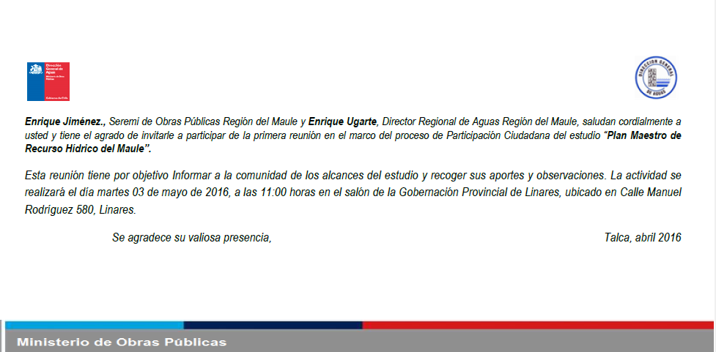

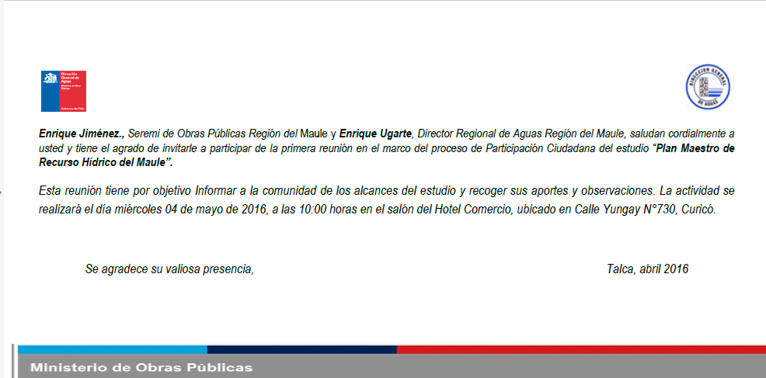

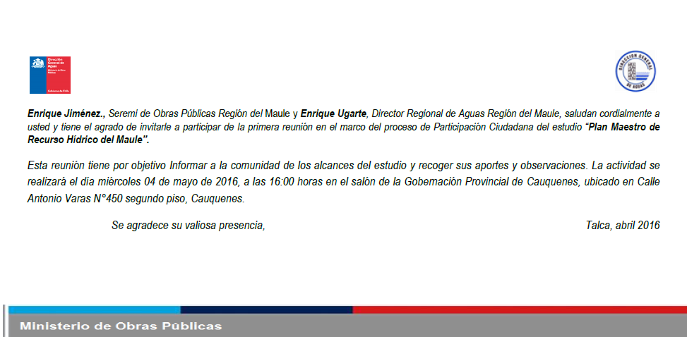

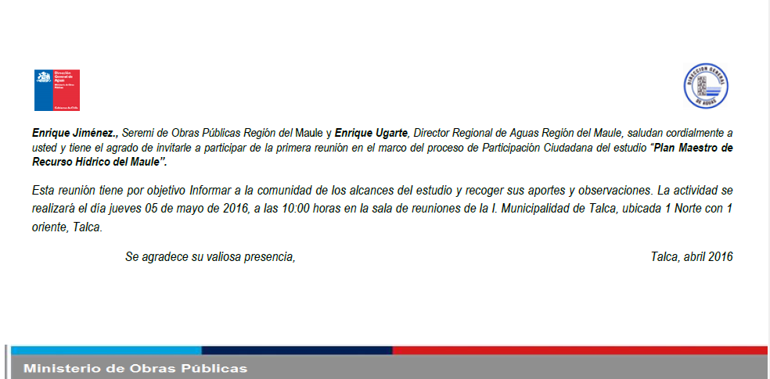

# MINUTA PRESENTACIÓN DEL ESTUDIO

**ELABORACIÓN DEL PLAN MAESTRO DE RECURSOS HÍDRICOS PARA LA REGIÓN DEL MAULE**

**Antecedentes Generales**

La Dirección General de Aguas del MOP elaboró una Estrategia Nacional de Recursos Hídricos, donde los planes hídricos son parte fundamental del Eje Estratégico de "Gestión eficaz y sustentable", donde el interés es incentivar la gestión integrada de los recursos hídricos, la protección de la calidad de los recursos hídricos y la protección de la cantidad de los recursos hídricos. Es así como se estructuran los Planes Hídricos Regionales, cuyo propósito es, a partir de un diagnóstico de la vocación productiva regional y también de la situación del recurso hídrico, identificar brechas y necesidades de distinta índole para lograr maximizar el desarrollo regional y por ende mejorar la calidad de vida de las personas que habitan dicho territorio.

El Estudio Elaboración Plan Maestro de Recursos Hídricos del Maule, es la respuesta a la necesidad de enfrentar los desafíos existentes y avanzar hacia la utilización armónica y sustentable del agua, conciliando intereses públicos y privados.

**Antecedentes del Estudio**

El estudio tiene por objetivo el disponer de un instrumento de planificación de carácter indicativo, que constituirá un plan de acción a corto, mediano y largo plazo, propiciando iniciativas que mejorarán la administración y utilización de los recursos hídricos en la Región del Maule, buscando el aprovechamiento equilibrado y sustentable del recurso, cuidando su preservación en cantidad, calidad y servicios eco sistémicos, para contribuir al desarrollo económico y social en el marco de la ley, orientador de la inversión pública y privada, dando respuesta a los lineamientos de acción definidos en la Estrategia Regional de Desarrollo.

Con ello, el Plan Regional se orienta a establecer las bases para lograr una utilización integral y sustentable de los recursos hídricos, dotando a los actores de las herramientas y capacidades para abordar los desafíos que esto impone.

Es fundamental para el diseño del Plan que el diagnóstico realizado sea lo más representativo a la situación actual de la región ya que sobre la base de este diagnóstico, y una vez definidos los objetivos del Plan, se deben identificar las brechas y los elementos o ejes centrales que el Plan debe abordar, los cuales serán los que determinen el plan de acción.

Además, el desarrollo del diagnóstico requerirá la sistematización y presentación de información territorializada a través de bases de datos y mapas temáticos, para lo cual se considera fundamental el uso de SIG.

En la primera etapa y previo a cualquier actividad PAC se conformará un Comité Técnico, cuya función será apoyar, revisar y aprobar cada etapa de este estudio. Para su conformación, se convocará a los siguientes organismos: SEREMI MOP, Dirección de Obras Hidráulicas (DOH), Superintendencia de Servicios Sanitarios (SISS), Servicio de Evaluación Ambiental (SEA), Servicio Agrícola y Ganadero (SAG), Comisión Nacional de Riego (CNR), Instituto de Desarrollo Agropecuario (INDAP), Dirección General de Aguas (DGA), SEREMI de Desarrollo Social y SEREMI de Energía.

Para el desarrollo del Plan de Participación Ciudadana EVERIS, debe definir la matriz de actores regionales y tomar contacto con los actores relevantes de la región, entre ellos:

* Servicios públicos directamente relacionados con la gestión de los recursos hídricos (DGA, CNR, SISS, SEA, entre otros).
* Empresas mineras, agrícolas, agropecuarias, vitivinícolas, hidroeléctricas, turísticas, etc.
* Juntas de Vigilancia.
* Comunidades de Agua.
* Comunidades de Regantes.
* Agrupaciones de Agricultores.
* Comunidades Indígenas.
* Autoridades Provinciales y Comunales.
* Juntas de Vecinos.
* Otros.

El proceso participativo contempla el uso de varias herramientas metodológicas, como son las entrevistas semiestructuradas, talleres participativos por Unidades de Desarrollo Estratégico, planteadas en los Términos de Referencia por la DGA.

En la primera etapa se debe generando una base de datos de actores relevantes, con todos sus datos de contacto, con el fin de ser convocados a las actividades de participación ciudadana (PAC) y coordinar posibles entrevistas o reuniones de trabajo.

En cada una de las etapas se realizará una reunión de carácter técnico que considerara a servicios públicos, organismos de investigación, universidades instituciones que tienen injerencia en el ámbito de los recursos hídricos y la planificación regional. Además, se invitará al Comité Técnico conformado para este estudio, con el objetivo de tratar en ellas aspectos técnicos del desarrollo del diagnóstico.

El Plan de Participación Ciudadana incorpora en el desarrollo del PMRH a todos los usuarios, organizaciones comunitarias, actores relevantes, etc. de la región, tanto sector público como privado. Para ello se realizarán reuniones técnicas y talleres participativos para poder presentar y validar el trabajo en desarrollo, y que permitan desde los usuarios proponer nuevas iniciativas y mejoras, entre otros aspectos, que ayuden a enriquecer la propuesta de Plan.

# MAIL DE INVITACIÓN

Muestra de correos enviados y recibidos al mail: [recursoshidricosmaule@gmail.com](mailto:recursoshidricosmaule@gmail.com)

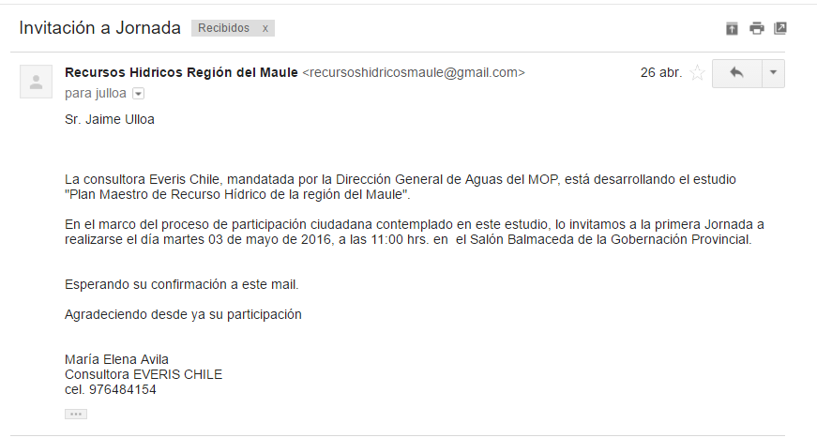

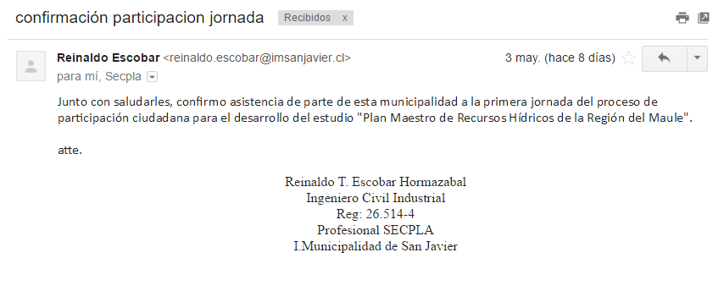

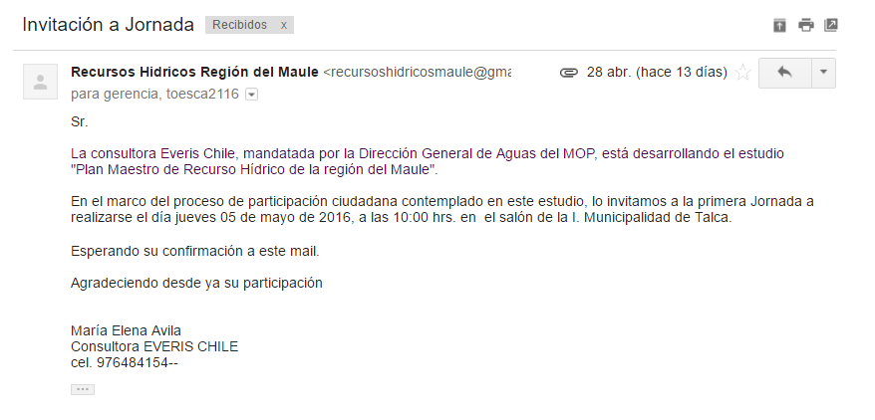

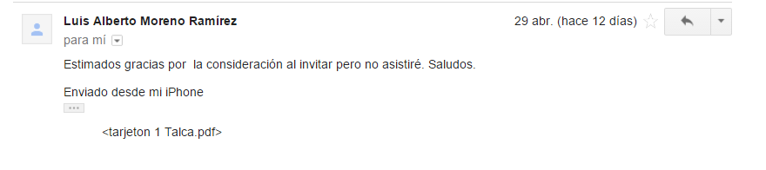

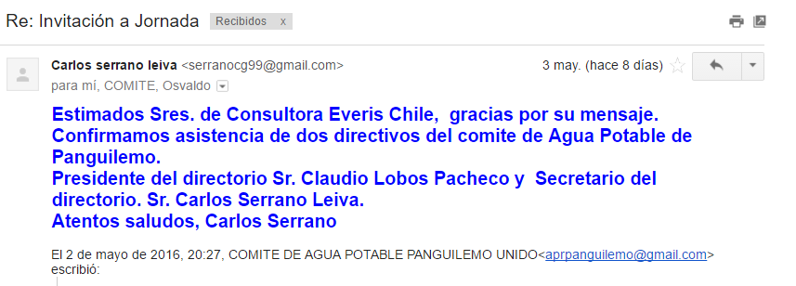

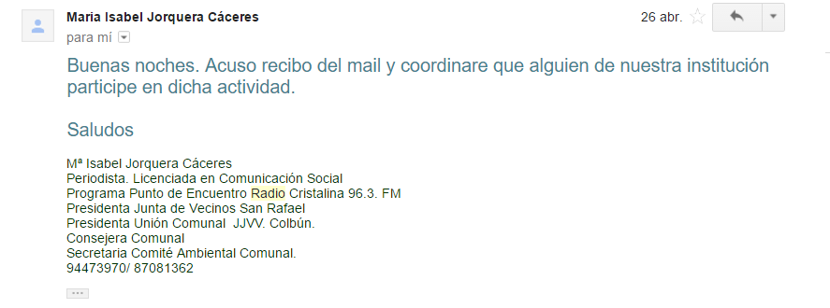

Muestra de correos enviados y recibidos al mail: planrecursoshidricos@gmail.com

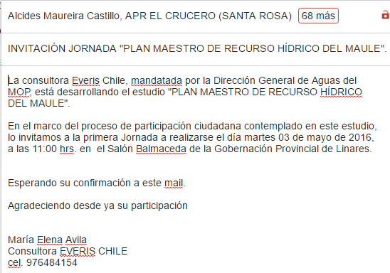

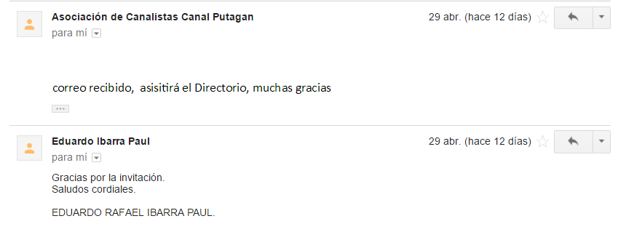

# CÁPSULAS RADIALES

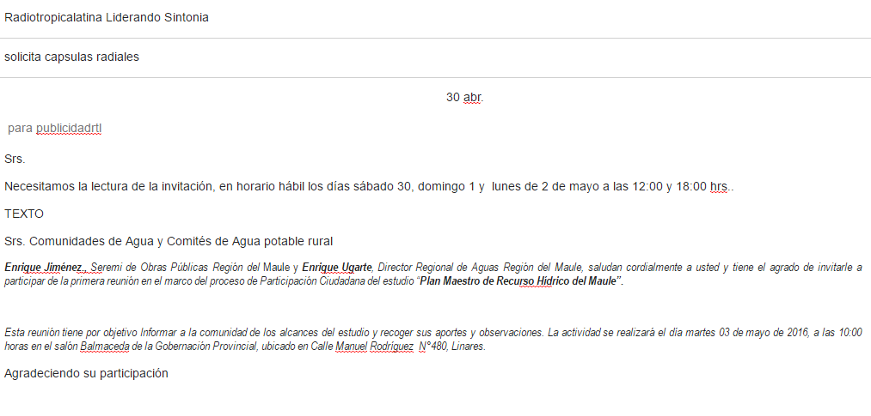

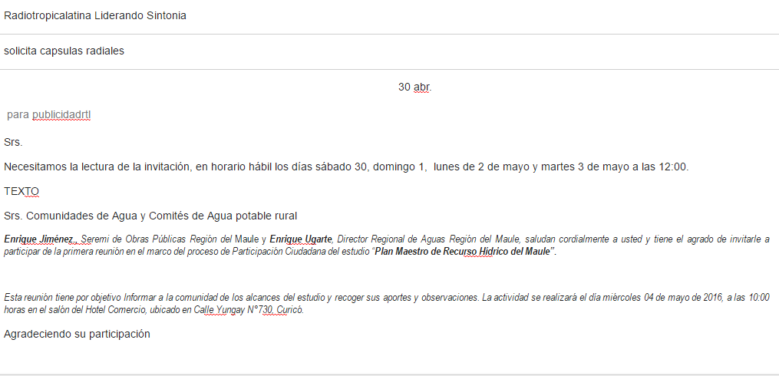

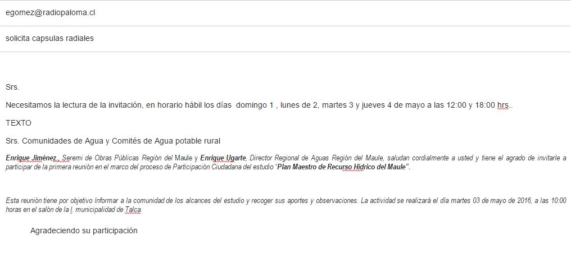

# NÓMINA DE ASISTENCIA JORNADA UDE LINARES

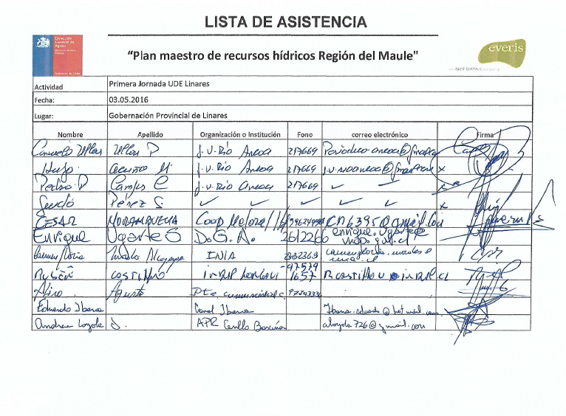

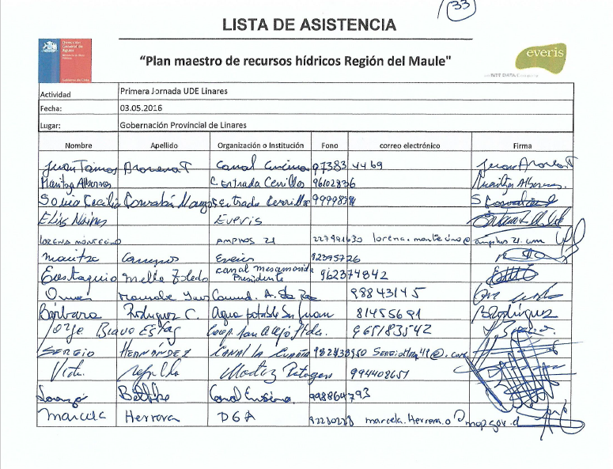

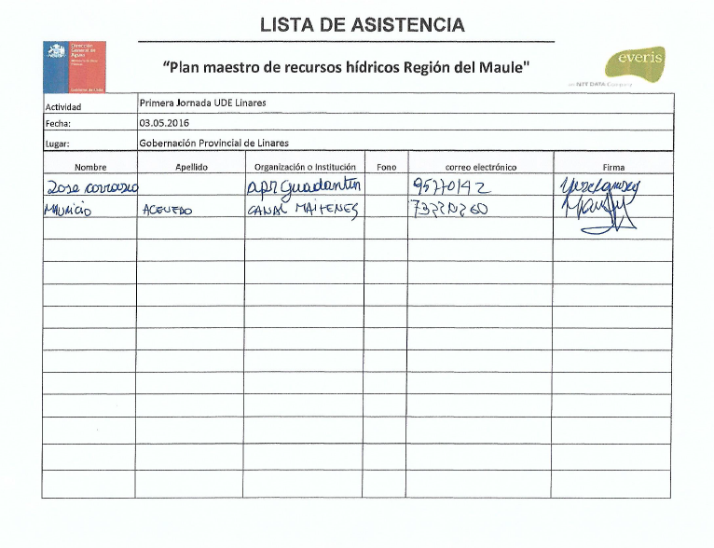

# NÓMINA DE ASISTENCIA JORNADA UDE CURICÓ

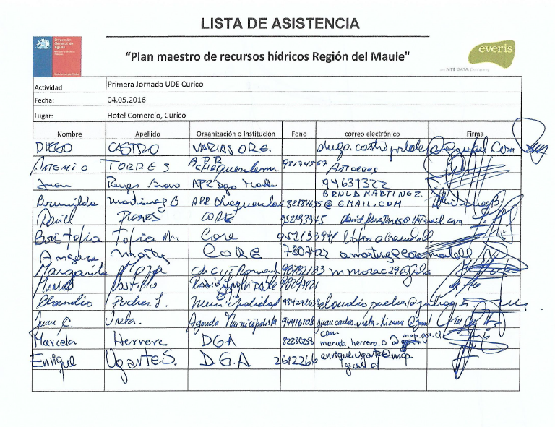

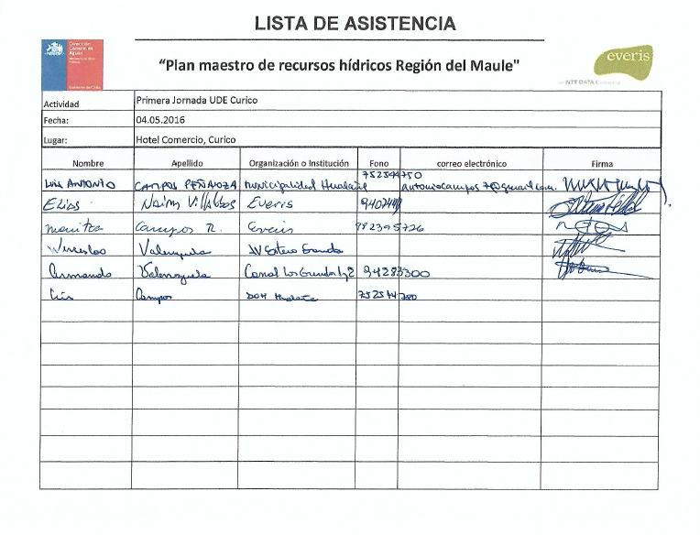

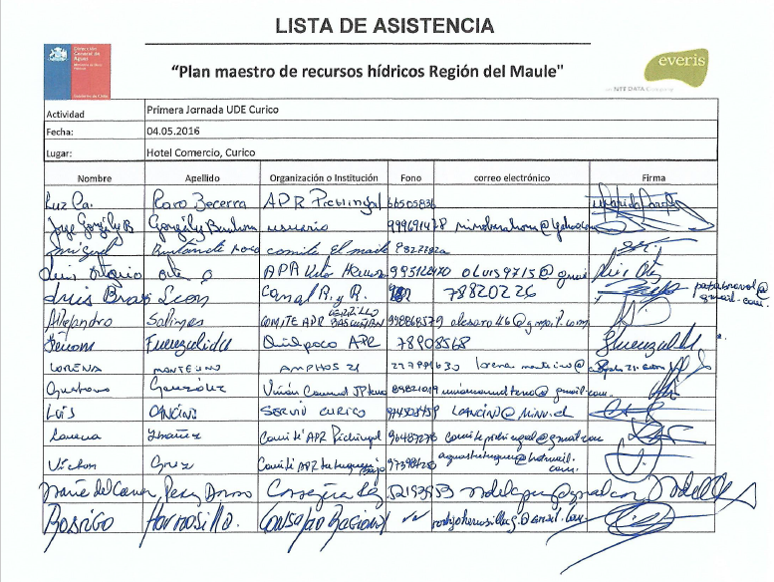

# NÓMINA DE ASISTENCIA JORNADA UDE CAUQUENES

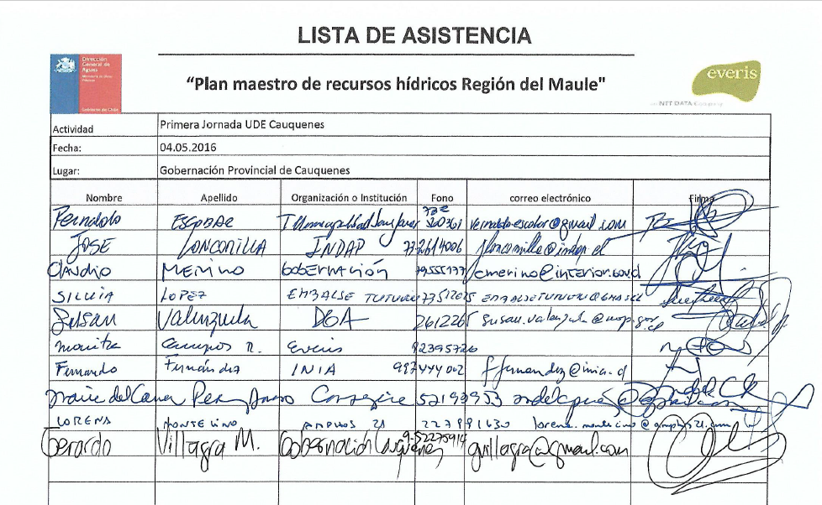

# NÓMINA DE ASISTENCIA JORNADA UDE TALCA

